使用说明

- 先编译BOOT工程，用STLINK烧录BOOT工程。
- 编译APP工程，生成407.bin文件，在APP\MDK-ARM\407路径下。
- 插上USB转TTL,接上TX,RX,GND。打开超级终端，配置115200波特率，无校验，无数据流控制。
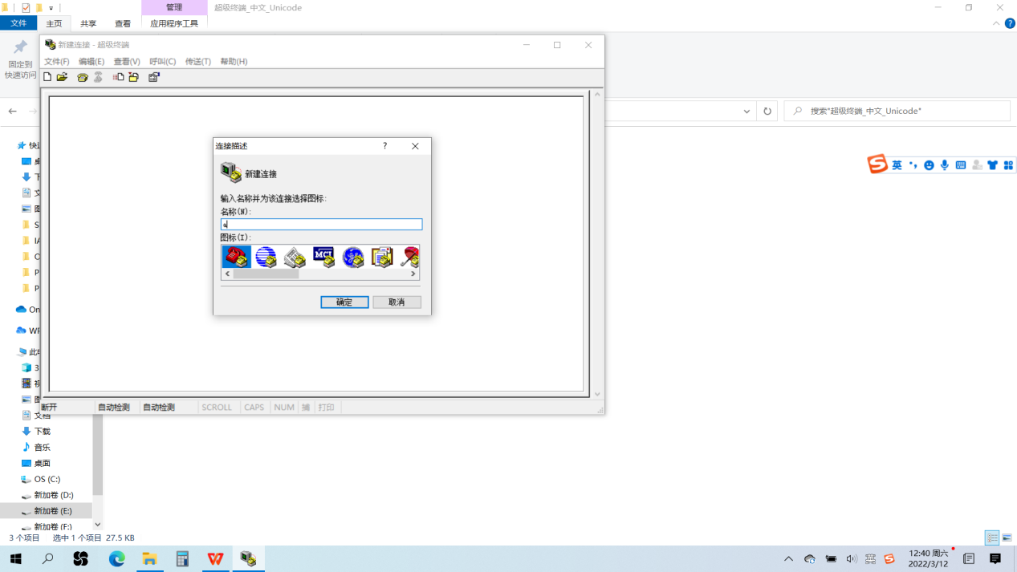

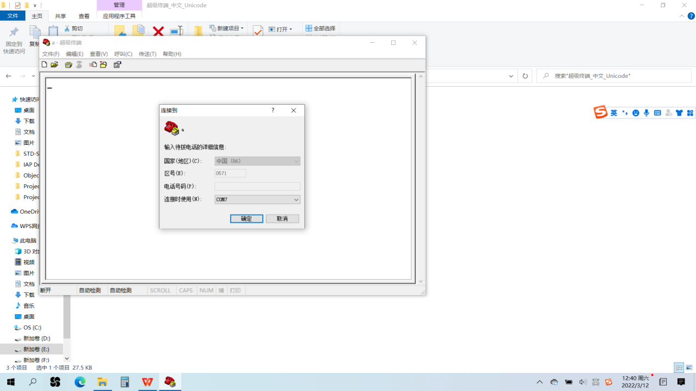
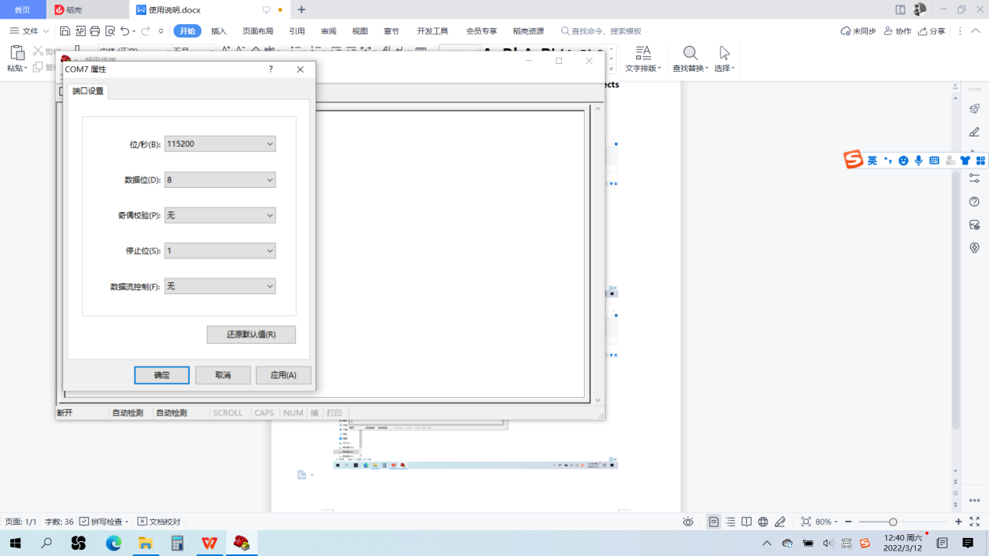

- 复位板子，超级终端会显示下图所示，会有C字符显示。
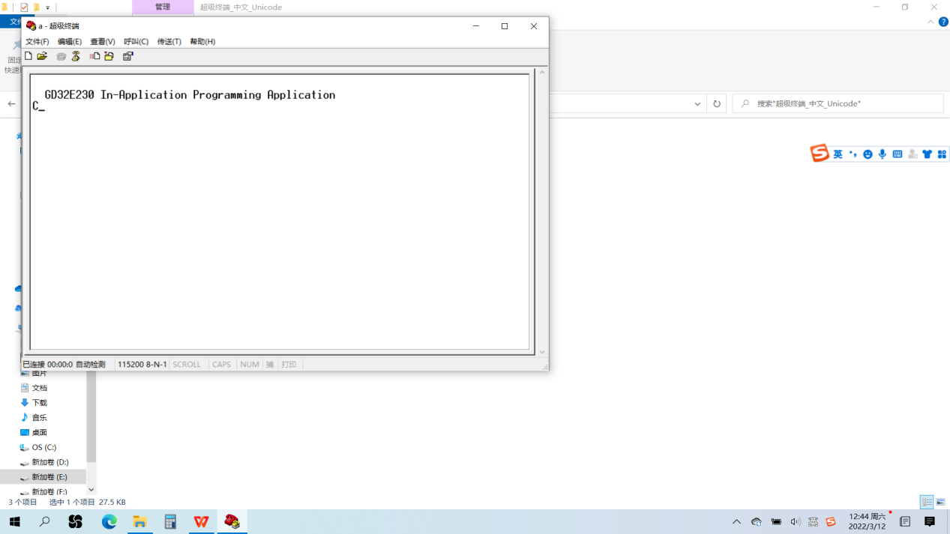

- 在C字符显示的过程中，选择传送，发送文件，选择407.bin文件，在APP\MDK-ARM\407路径下，协议选择YMODEM,点击发送。

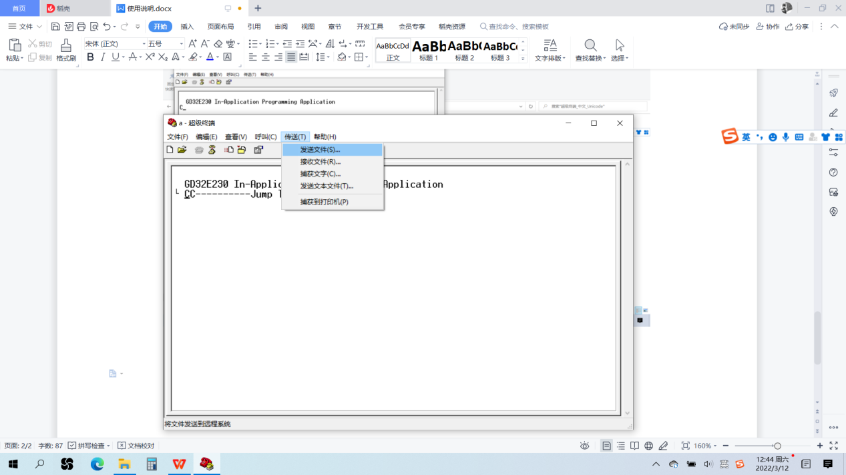

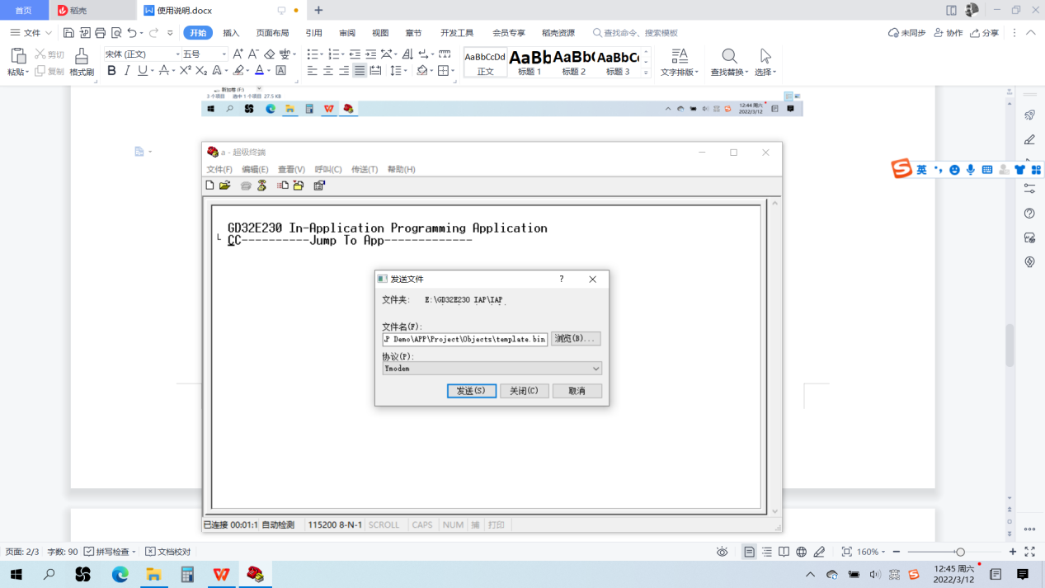

- 会有进度条发送显示，并显示发送成功，并跳转到APP，如果超时没有发送，也会在超时几秒后自动跳转到APP。

